2021 年湖北省黄冈市、孝感市、咸宁市三市联考中考数学一模试卷

一、精心选一选，相信自己的判断！（本大题共8 小题，每小题 3 分，共 24 分．在每小题给出的四个选项中只有一项是符合题目要求的，不涂、错涂或涂的代号超过一个，一律得0 分）
1．下列各数中，最小的数是（ ）
A．﹣3 B．1 C．0 D．2
2．2020 年 6 月 23 日 9 时 43 分，我国在西昌卫星发射中心用长征三号运载火箭，成功发射北斗系统第五十五颗导航卫星，标志着北斗三号卫星导航定位系统正式建成．根据最新 数据，目前兼容北斗的终端产品至少有7 亿台，其中 7 亿用科学记数法表示为（ ） A．7×107 B．7×108 C．7×109 D．7×1010
3．下列运算正确的是（ ）

A．a4•a2＝a8 B．a6÷a3＝a3 C．（2a2）3＝6a6 D．a2+a2＝a4 4．如图是由 5 个相同的小正方体组成的几何体，该几何体的左视图是（ ）
A．
B．

- 下列说法正确的是（ ） A．为了解我国中学生课外阅读的情况，应采取全面调查的方式B．一组数据 1、2、5、5、5、3、3 的中位数和众数都是 5
C．
D．
C．抛掷一枚硬币 100 次，一定有 50 次“正面朝上”
D．若甲组数据的方差是 0.03，乙组数据的方差是 0.1，则甲组数据比乙组数据稳定6．如图所示，直线 a∥b，∠1＝30°，∠2＝90°，则∠3 的度数为（ ）


A．120° B．130° C．140° D．150°

- 如图，已知 CD 为⊙O 的直径，弦 AB⊥CD，垂足为 M，若 AB＝12，OM：MD＝5：8， 则⊙O 的周长为（ ）

- 如图，在平面直角坐标系中，菱形ABCD 在第一象限内，边BC 与 x 轴平行，A，B 两点
A．
B．
C．26π
D．13π
的纵坐标分别为 4，1，反比例函数 y＝ 的图象经过 A，B 两点，菱形 ABCD 的面积为
9
，则 k 的值为（
）


A．4 B．5 C．6 D．9

二、细心填一填，试试自己的身手！（本大题共8 小题，每小题 3 分，共 24 分．请将结果直接填写在答题卡相应位置上）
9．分解因式：9x2﹣6x+1＝ ．
- 为了传承中华民族优秀传统文化，我市某中学举行“经典诵读”比赛，赛后整理参赛学生的成绩，将学生的成绩分为 A、B、C、D 四个等级，并将结果绘制成如下两幅不完整的统计图．在扇形统计图中，m 的值为 ．

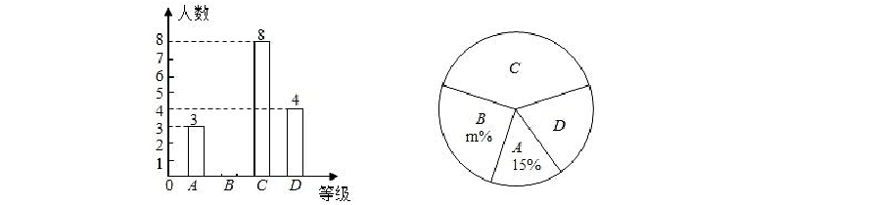

- 如图，在Rt△ABC 中．∠ACB＝90°．∠A＝50°，以点 B 为圆心，BC 的长为半径画弧，交 AB 于点 D，连接 CD．那么∠ACD 的度数是 ．

- 一艘轮船在小岛 A 的北偏东 60°方向距小岛 60 海里的 B 处，沿正西方向航行 3 小时后到达小岛的北偏西 45°的 C 处，则该船行驶的速度为 海里/小时．
12．一元二次方程 x2﹣3x+1＝0 的两根为 x1、x2，则 x1
+x ﹣x •x ＝
2 1 2
．
13．已知 x 是不等式组
的整数解，则（1﹣ ）•
的值为
．


- 我国古代数学家杨辉发现了如图所示的三角形，我们称之为“杨辉三角”，从图中取一列数：1，3，6，10，…，分别记为 a1＝1，a2＝3，a3＝6，a4＝10，…，那么 a11 的值是 ．

- 如图，先有一张矩形纸片 ABCD，AB＝4，BC＝8，点 M，N 分别在矩形的边 AD，BC 上，将矩形纸片沿直线 MN 折叠，使点 C 落在矩形的边 AD 上，记为点 P，点 D 落在 G 处，连接PC，交MN 于点 Q，连接CM．下列结论：①CQ＝CD；②四边形 CMPN 是菱

的 .（把正确结论的序号都填上）．
形；③P，A 重合时，MN＝2
；④△PQM 的面积 S 的取值范围是 4≤S≤5．其中正确

三、用心做一做，显显自己的能力！（本大题共 8 小题，满分 72 分．解答写在答题卡上）
17．计算：
+（ ）﹣1﹣4cos45°．

- 如图，点M，N 分别是正五边形 ABCDE 的边 BC，CD 上的点，且BM＝CN，AM 交 BN
于点 P．
  - 求证：△ABM≌△BCN．

  - 求∠APN 的度数．

- 在一个不透明的口袋里装有红、黄、蓝三种颜色的小球（除颜色外其余都相同），其中红球有 2 个，蓝球有 1 个，黄球有 1 个．
- 第一次摸出一个球（不放回），第二次再摸一个小球，请用画树状图或列表法求两次摸到都是红球的概率；
- 若规定摸到红球得 5 分，摸到黄球得 3 分，摸到蓝球得 1 分，小聪共摸 6 次小球（ 每次摸 1 个球，摸后放回）得 22 分，问小聪有哪几种摸法？
20．如图，OA⊥OB，AB⊥x 轴于 C，点 A（
，1）在反比例函数 y＝ 的图象上．
（2）在 x 轴的负半轴上存在一点 P，使 S
△AOP
＝ S
△AOB
，求点 P 的坐标．
（1）求反比例函数 y＝ 的表达式；

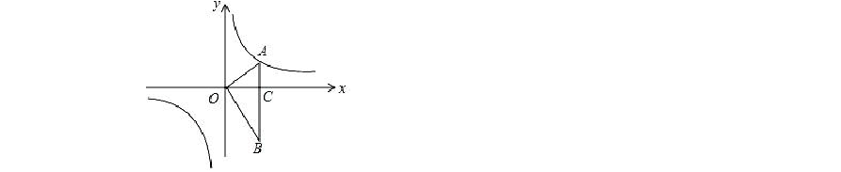
- 如图，AB 为⊙O 的直径，点D 为弦 BC 的中点，OD 的延长线交⊙O 于点 E，连接AE，
BE，CE．AE 与 BC 交于点 F，点 H 在 OD 的延长线上，且∠OHB＝∠AEC．
（1）求证：BH 与⊙O 相切；
（2）若 BE＝2，tan∠A＝ ，求 BF 的长．

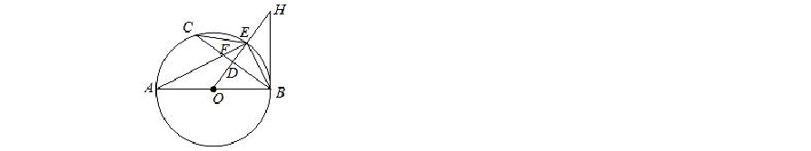
- 某公司分别在 A，B 两城生产同种产品，共 100 件．A 城生产产品的总成本 y（万元） 与产品数量 x（件）之间具有函数关系y＝x2+30x，B 城生产产品的每件成本为 70 万．当A，B 两城生产这批产品的总成本的和最少时，求：
  - A，B 两城各生产多少件？
  - 从 A 城把该产品运往 C，D 两地的费用分别为 m 万元/件和 3 万元/件；从 B 城把该产品运往 C，D 两地的费用分别为 1 万元/件和 2 万元/件，C 地需要 90 件，D 地需要 10 件，求 A，B 两城总运费之和 P 的最小值（用含有 m 的式子表示）．
- 在Rt△ABC 中，∠ACB＝90°，CD⊥AB 于点 D，E 为 AB 上一点（不与 A，B 重合）
- 如图 1，若 BC＝BE，求证：CE 平分∠ACD；
- 如图 2，若 AC＝BC，过点 B 作 BF⊥CE 于点 F，交 CD 于 G．
①求证：AE＝CG；
②当 BC＝BE 时，BG 与 CF 的数量关系是 ．


- 如图，在平面直角坐标系中，抛物线y＝﹣x2+bx+c 与 x 轴交于 A（﹣1，0），B（3，0） 两点，与 y 轴交于点 C．
- 直接写出抛物线的解析式为： ；
- 点 D 为第一象限内抛物线上的一动点，作DE⊥x 轴于点 E，交 BC 于点 F，过点 F 作 BC 的垂线与抛物线的对称轴和 y 轴分别交于点 G，H，设点 D 的横坐标为 m．
①求 DF+HF 的最大值；
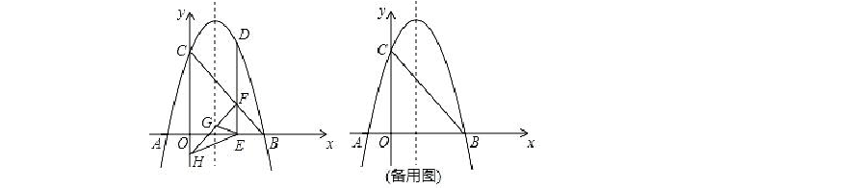
②连接 EG，若∠GEH＝45°，求 m 的值．

参考答案

一、精心选一选，相信自己的判断！（本大题共8 小题，每小题 3 分，共 24 分．在每小题给出的四个选项中只有一项是符合题目要求的，不涂、错涂或涂的代号超过一个，一律得0 分）
1．下列各数中，最小的数是（ ）
A．﹣3 B．1 C．0 D．2
【分析】根据正数都大于 0，负数都小于 0，两个负数比较大小，其绝对值大的反而小， 即可解答．
解：∵﹣3＜0＜1＜2，
∴最小的数是﹣3， 故选：A．
2．2020 年 6 月 23 日 9 时 43 分，我国在西昌卫星发射中心用长征三号运载火箭，成功发射北斗系统第五十五颗导航卫星，标志着北斗三号卫星导航定位系统正式建成．根据最新 数据，目前兼容北斗的终端产品至少有7 亿台，其中 7 亿用科学记数法表示为（ ） A．7×107 B．7×108 C．7×109 D．7×1010
【分析】科学记数法的表示形式为 a×10n 的形式，其中 1≤|a|＜10，n 为整数．确定 n 的值时，要看把原数变成 a 时，小数点移动了多少位，n 的绝对值与小数点移动的位数相同．当原数绝对值≥10 时，n 是正数；当原数的绝对值＜1 时，n 是负数．
解：7 亿＝700000000＝7×108，
故选：B．
- 下列运算正确的是（ ）
A．a4•a2＝a8 B．a6÷a3＝a3 C．（2a2）3＝6a6 D．a2+a2＝a4
【分析】依据同底数幂的乘除法、幂的乘方、积的乘方以及合并同类项的运算法则，即可得出结论．
解：A、a4•a2＝a6，原计算错误，故本选项不符合题意；
B、a6÷a3＝a3，原计算正确，故本选项符合题意；
C、（2a2）3＝8a6，原计算错误，故本选项不符合题意； D、a2+a2＝2a2，原计算错误，故本选项不符合题意；

故选：B．

- 如图是由 5 个相同的小正方体组成的几何体，该几何体的左视图是（ ）
A．
B．

【分析】找到从左面看所得到的图形即可，注意所有的看到的棱都应表现在左视图中． 解：从左面看易得下面一层有 2 个正方形，上面一层左边有 1 个正方形，如图所示：
C．
D．
．

故选：A．
- 下列说法正确的是（ ） A．为了解我国中学生课外阅读的情况，应采取全面调查的方式B．一组数据 1、2、5、5、5、3、3 的中位数和众数都是 5
C．抛掷一枚硬币 100 次，一定有 50 次“正面朝上”
D．若甲组数据的方差是 0.03，乙组数据的方差是 0.1，则甲组数据比乙组数据稳定
【分析】根据各个选项中的说法，可以判断是否正确，从而可以解答本题．

解：为了解我国中学生课外阅读的情况，应采取抽样调查的方式，故选项A 错误， 一组数据 1、2、5、5、5、3、3 的中位数和众数分别是 3、5，故选项 B 错误，
投掷一枚硬币 100 次，可能有 50 次“正面朝上”，但不一定有 50 次“正面朝上”，故选项 C 错误，
若甲组数据的方差是 0.03，乙组数据的方差是0.1，则甲组数据比乙组数据稳定，故选项
D 正确， 故选：D．
6．如图所示，直线 a∥b，∠1＝30°，∠2＝90°，则∠3 的度数为（ ）


A．120° B．130° C．140° D．150°
【分析】解法一：反向延长∠2 的边与 a 交于一点，由直角三角形的两锐角互余可得∠4
＝90°﹣∠1＝60°，再根据平行线的性质，即可得到∠3 的度数．
解法二：延长∠1 的边与直线 b 相交，然后根据两直线平行，同旁内角互补求出∠4，再根据三角形的一个外角等于与它不相邻的两个内角的和列式计算即可得解．

解：如图，反向延长∠2 的边与 a 交于一点，

∵∠2＝90°，
∴∠4＝90°﹣∠1＝60°，
∵a∥b，
∴∠3＝180﹣∠4＝120°， 故选：A．

解法二：如图，延长∠1 的边与直线 b 相交，

∵a∥b，
∴∠4＝∠1＝30°，
由三角形的外角性质，可得

∠3＝90°+∠4＝90°+30°＝120°，
故选：A．
- 如图，已知 CD 为⊙O 的直径，弦 AB⊥CD，垂足为 M，若 AB＝12，OM：MD＝5：8，


则⊙O 的周长为（ ）

＝6，再利用勾股定理得到（5x）2+62＝（13x）2，解方程求出 x，从而得到圆的半径，然
A．
B．
C．26π
D．13π
【分析】连接 OA，如图，设 OM＝5x，则 MD＝8x，根据垂径定理得到AM＝BM＝ AB

后根据圆的周长公式计算． 解：连接 OA，如图，
∵OM：MD＝5：8，
∴设 OM＝5x，MD＝8x，
∴OA＝13x，
∵AB⊥CD，
∴AM＝BM＝ AB＝ ×12＝6，
在 Rt△OAM 中，（5x）2+62＝（13x）2，解得 x＝ ，


故选：D．
∴OA＝
，
∴⊙O 的周长为 2π×
＝13π．

- 如图，在平面直角坐标系中，菱形ABCD 在第一象限内，边BC 与 x 轴平行，A，B 两点
的纵坐标分别为 4，1，反比例函数 y＝ 的图象经过 A，B 两点，菱形 ABCD 的面积为
9
，则 k 的值为（
）


A．4 B．5 C．6 D．9
【分析】由菱形 ABCD 的面积求出菱形的边长，进而求出 BE＝3，设点 A（m，4），则点 B（m+3，1），将点 A、B 的坐标代入反比例函数表达式，即可求解．
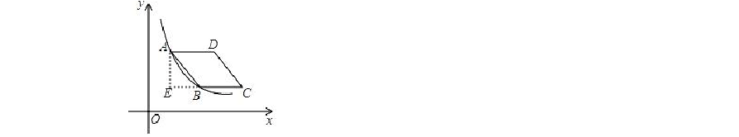
解：过点 A 作 BC 的垂线交 CB 的延长线于点 E，

设点 A（m，4），则点 B（m+3，1），
菱形 ABCD 的面积为＝AE×BC＝9
，
即（4﹣1）×BC＝9
，则 BC＝3
＝AB，
在 Rt△ABE 中，AE＝3，AB＝3
，则 BE＝3，
将点 A、B 的坐标代入反比例函数表达式得：k＝4m＝m+3， 解得：m＝1，k＝4，
故选：A．

二、细心填一填，试试自己的身手！（本大题共8 小题，每小题 3 分，共 24 分．请将结果

直接填写在答题卡相应位置上）

9．分解因式：9x2﹣6x+1＝ （3x﹣1）2 ．
【分析】原式利用完全平方公式分解即可． 解：原式＝（3x﹣1）2，
故答案为：（3x﹣1）2
- 为了传承中华民族优秀传统文化，我市某中学举行“经典诵读”比赛，赛后整理参赛学生的成绩，将学生的成绩分为 A、B、C、D 四个等级，并将结果绘制成如下两幅不完整的统计图．在扇形统计图中，m 的值为 25 ．

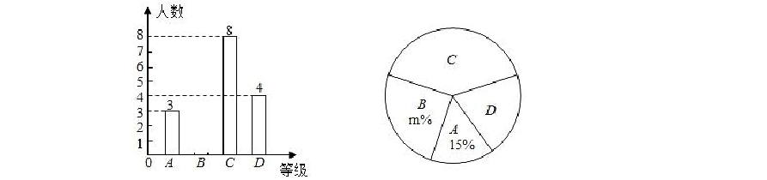
【分析】先根据 A 等级人数及其所占百分比求出总人数，再由四个等级人数之和等于总人数求出 B 等级人数，再进一步求解即可得出答案．
解：∵被调查的总人数为 3÷15%＝20（人），
∴B 等级人数为 20﹣（3+8+4）＝5（人），
则 m%＝
×100%＝25%，即 m＝25，

故答案为：25．

- 如图，在Rt△ABC 中．∠ACB＝90°．∠A＝50°，以点 B 为圆心，BC 的长为半径画弧，交 AB 于点 D，连接 CD．那么∠ACD 的度数是 20° ．

【分析】根据三角形的内角和和等腰三角形的性质即可得到结论． 解：∵在Rt△ABC 中，∠ACB＝90°，∠A＝50°，
∴∠B＝40°，
∵BC＝BD，
∴∠BCD＝∠BDC＝ （180°﹣40°）＝70°，

∴∠ACD＝90°﹣70°＝20°， 故答案为：20°．
- 一元二次方程 x2﹣3x+1＝0 的两根为 x 、x ，则 x +x ﹣x •x ＝ 2 ．
【分析】根据一元二次方程的根与系数的关系 x +x ＝﹣
1 2
，x •x ＝c 求 得 x +x 和 x •x
1 2
1 2
1 2
1 2 1 2 1 2

的值，然后将其代入所求的代数式求值即可．

以上内容仅为本文档的试下载部分，为可阅读页数的一半内容。如要下载或阅读全文，请访问：https://d.book118.com/916205115123010100

